Министерство образования Республики Беларусь
Учреждение образования
«Белорусский государственный университет информатики и радиоэлектроники»

Факультет компьютерного проектирования

Кафедра проектирования информационно-компьютерных систем

И. Н. Тонкович

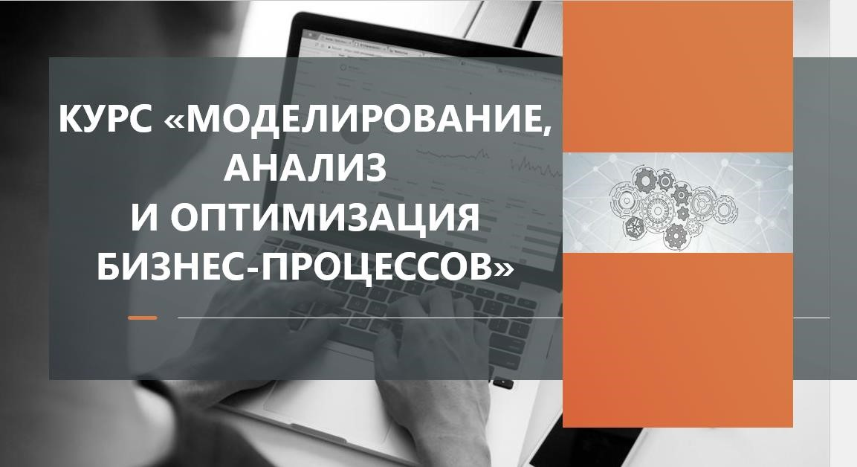

Лабораторный практикум для специальности
6-05-0611-01 Информационные системы и технологии

Минск БГУИР 2025
ПЕРЕЧЕНЬ УСЛОВНЫХ ОБОЗНАЧЕНИЙ

- Важно

- Обратить внимание (заметка)
- Определение – Задание

- Пример
- Теоретические сведения
- Отсылка к дополнительным сведениям и соответствующему источ- нику.

ОБЩАЯ ПОСТАНОВКА ЗАДАЧИ НА ВЫПОЛНЕНИЕ
ЛАБОРАТОРНЫХ РАБОТ

Необходимо реализовать проектное решение по построению модели совершенствования бизнеса предприятия.
Проектная работа ориентирована на:
- анализ информации о предприятии, находящейся в открытом доступе;
- построение бизнес-модели предприятия;
- определение, анализ и реорганизацию бизнес-процессов, требующих изменения для достижения заданных целей выбранного объекта исследования.
Варианты тем для выполнения лабораторных работ представлены в приложении А.

ТРЕБОВАНИЯ К ОРГАНИЗАЦИИ, ПРОВЕДЕНИЮ И ЗАЩИТЕ
ЛАБОРАТОРНЫХ РАБОТ

Подготовка, оформление и защита лабораторных работ регламентированы Порядком подготовки, оформления и защиты лабораторных работ студентами
I ступени высшего образования от 26.06.2013
Организация и проведение лабораторных занятий. Подготовка к лабораторным занятиям осуществляется студентами самостоятельно и заблаговременно. В процессе подготовки студент должен усвоить теоретический материал, относящийся к лабораторной работе, изучить и ясно представлять себе содержание и порядок выполнения лабораторной работы.
Выполнение лабораторных работ производится в течение занятия в составе подгруппы. После выполнения лабораторной работы студенты предъявляют преподавателю результаты, оформленные в виде отчета.
Отработка пропущенных студентом без уважительных причин лабораторных работ осуществляется в соответствии с порядком повторной текущей и итоговой студентов первой и второй ступеней высшего образования, аспирантов и соискателей ученых степеней БГУИР. Студентам, пропустившим лабораторные занятия по уважительным причинам, в порядке исключения преподавателем или деканатом может быть разрешено выполнение лабораторных работ в течение семестра, например, с другой группой.
Студенты, не защитившие лабораторные работы по учебной дисциплине, к текущей аттестации по данной дисциплине не допускаются как не выполнившие график образовательного процесса.
Оформление отчета и защита лабораторных работ. Содержание и структура отчета определяются требованиями и методическими рекомендациями к лабораторной работе.
Отчет по выполненной лабораторной работе должен соответствовать следующим требованиям:
- оформление отчета осуществляется согласно требованиям СТП БГУИР 01–2024 «Дипломные проекты (работы)»;
- название файла отчета формируется согласно шаблону: Лабораторная работа № Х, где X – порядковый номер лабораторной работы;
- титульный лист отчета по лабораторной работе оформляется согласно приложению Б;
- в обязательном порядке на титульном листе отчета проставляются подпись студента, выполнившего лабораторную работу, и дата ее защиты; оформленный отчет по лабораторной работе следует разместить в папке с названием семестра обучения на Google-диске (ссылку уточнять у преподавателя)

В случае невыполнения одного из вышеуказанных требований студент будет не допущен к защите лабораторных работ.

Защита лабораторных работ проводится во время очных занятий согласно графику защиты лабораторных работ, а также в сроки, установленные кафедрой.
Оценка результатов защиты лабораторных работ. По результатам защиты лабораторной работы студенту выставляется отметка по 10-балльной шкале. В случае получения студентом отметки 4 балла и более работа считается защищенной.
Оценка результатов выполнения лабораторной работы осуществляется в соответствии с Постановлением Министерства образования Республики Беларусь № 319 «Об утверждении Правил проведения аттестации студентов, курсантов, слушателей при освоении содержания образовательных программ высшего образования» от 13.10.2023.
Проведение повторной защиты лабораторных работ. В ситуации получения студентом отметки ниже 4 баллов по результатам защиты лабораторной работы ему необходимо подать заявление на имя декана факультета с просьбой разрешить повторно отчитаться по результатам выполнения лабораторной работы. Декан факультета рассматривает поданное заявление, на его основе определяет возможность и стоимость повторной аттестации в соответствии с действующими в университете ценами на платные услуги и сроки ее проведения.
После предъявления квитанции об оплате в деканат студенту выдается разрешение, которое дает право отработать пропущенные лабораторные работы или повторно отчитаться по их результатам.
Преподаватель на основании разрешения деканата назначает время и место выполнения студентом учебной работы, организует ее и осуществляет аттестацию студента. При отработке лабораторных работ преподаватель, ведущий лабораторный практикум, формирует группы из задолжников (5–7 человек) и сообщает им дату, номер аудитории и время отработки лабораторных работ или повторной защиты. Результаты аттестации преподаватель в установленном порядке представляет в деканат.
Порядок принятия решений в частных случаях. Принятие решений в случаях, не предусмотренных Порядком подготовки, оформления и защиты лабораторных работ осуществляют в пределах своей компетенции учебно-методическое управление университета, деканаты, заведующие кафедрами и преподаватели, ведущие лабораторные занятия, на основании Положения об учреждении высшего образования, Устава БГУИР и других нормативных актов.
ЛАБОРАТОРНАЯ РАБОТА № 5
ФОРМИРОВАНИЕ ПРОЦЕССНОЙ МОДЕЛИ
В СИСТЕМЕ BUSINESS STUDIO

Цель работы: сформировать практические навыки описания структуры и детальной логики выполнения бизнес-процессов различного уровня иерархии с помощью формальных нотаций структурного и функционально-событийного моделирования в системе Business Studio.
Варианты заданий для выполнения лабораторной работы определяются согласно вариантам задания, выбранным в лабораторной работе № 1.

Задания | Методические указания по выполнению задания
1 Изучить теоретический материал и рекомендуемые источники по теме. Ознакомиться с практическими основами формирования процессной модели в системе Business Studio | - Тема 9 «Создание модели бизнес-процессов в системе Business Studio»  - Изучить рекомендации по моделированию бизнес-процессов (методика Проектирование системы управления: Документация Business Studio)  - Изучить материал раздела Создание модели деятельности организации (Руководство пользователя Business Studio)  - Выполнить учебный кейс «Создание процессной модели в среде Business Studio»
2 Создать процессную модель в системе Business Studio | - Описать систему бизнес-процессов компании на верхнем уровне иерархии в нотации IDEF0.  - Назначить владельцев и исполнителей всех бизнес-процессов.  - Описать детальную логику выполнения 3-х разных бизнес-процессов в нотациях  Процедура, EPC и BPMN
3 Составить отчет  по лабораторной работе | Содержание отчета:  Титульный лист (приложение Б)  - Система бизнес-процессов компании на верхнем уровне иерархии в нотации IDEF0  - Назначение владельцев и исполнителей бизнес-процессов  - Описание детальной логики выполнения 3-х разных бизнес-процессов в нотациях  Процедура, EPC и BPMN  Список использованных источников

Краткие теоретические сведения и методические указания к лабораторной работе

УЧЕБНЫЙ КЕЙС «Создание процессной модели в среде Business Studio»

Задание 1. Описать систему бизнес-процессов компании на верхнем уровне иерархии в нотации IDEF0.

Шаг 1. Постройте контекстную диаграмму в соответствии с рисунком 5.1.

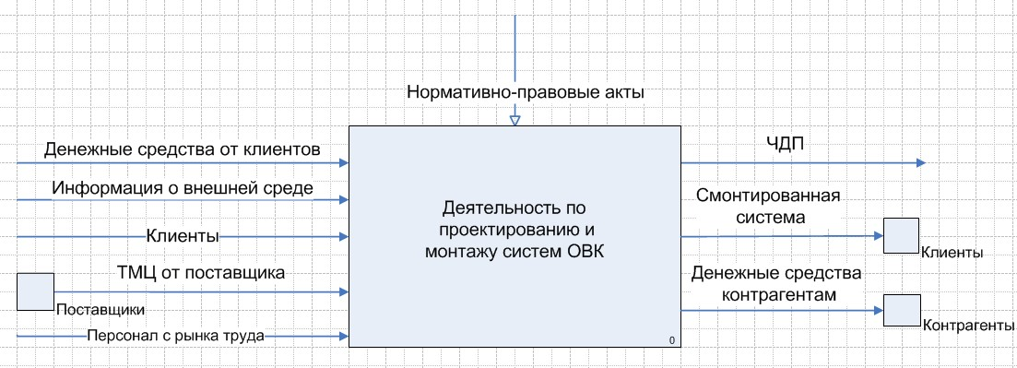
Рисунок 5.1 – Контекстная диаграмма

Рекомендации к выполнению
- Выберите в Навигаторе системы справочник Процессы.
- Для создания первого процесса модели откройте контекстное меню данной папки и выполните Добавить от текущего – IDEF0. При этом в дереве Навигатора автоматически создается узел Модель_<N> и первый процесс модели A0 IDEF0_<N>, где <N> – это порядковый номер элемента.
- Введите название модели: Модель_Энергомонтаж.
- Откройте контекстную диаграмму с помощь кнопки . Процесс на диаграмме будет изображаться прямоугольником. С помощью двойного клика мыши войдите в режим редактирования названия блока процесса и введите название процесса: Деятельность по проектированию и монтажу систем ОВК.
- Установите для названия процесса шрифт Arial, размер 12 пт (используя контекстное меню).
- Измените размеры процесса с помощью меток на гранях выделенного процесса.
- Периодически сохраняйте диаграмму!
- Для удобства работы с диаграммой скройте Навигатор с помощью кнопки
- Сформируйте входы и выходы бизнес-процессов – добавьте стрелки и присоедините их к граням процесса в соответствии с рисунком 5.1. Для этого:
  - Перейдите в режим рисования стрелок, нажав кнопку и создайте стрелки в соответствии с рисунком 5.1. Новая стрелка создается при перетаскивании на диаграмму.
  - Создайте туннелированные стрелки.

Туннелирование стрелок () включается нажатием кнопок на панели инструментов диаграммы Visio: – туннель начала и – туннель конца. Эти кнопки становятся доступными при выделении стрелки на диаграмме. На диаграмме А0 процесса нотации IDEF0 по умолчанию добавляются нетуннелированные стрелки (отжатое состояние кнопок). Для типов стрелок Вход, Управление и Механизмы доступна кнопка Туннель конца. Для стрелки Выход доступна кнопка Туннель начала.

  - Добавьте на диаграмму внешние ссылки (изображаются квадратиком с названием). Для этого:
− Выберите в главном меню Справочники пункт Внешние ссылки.
− Добавьте новые элементы справочника: Клиенты, Контрагенты и Поставщики. Для этого с помощью кнопки Новый откройте окно свойств нового элемента и введите название внешней ссылки, например, Поставщики. Сохраните изменения и закройте окно. Аналогично добавьте другие внешние ссылки.
− С помощью левой кнопки мыши перетащите каждую внешнюю ссылку на диаграмму и присоедините к соответствующей стрелке.

Внешняя ссылка – процесс, позволяющий описать переход стрелки (т.е. передачу данных или объектов) за пределы моделируемой системы.
Внешние ссылки хранятся в справочнике Внешние ссылки (главное меню Справочники – Внешние ссылки).

  - Если стрелку необходимо выровнять по горизонтали или вертикали, удерживайте клавишу Shift и перемещайте мышкой значок начала или конца стрелки.
  - Чтобы распределить созданные стрелки равномерно по всей грани процесса, используйте команду контекстного меню процесса Распределить стрелки.
  - Именуйте стрелки в соответствии с рисунком 5.1. На диаграмму нотации IDEF0 стрелки добавляются с надписью #имя?, вместо которой следует ввести название. Для всех названий стрелок используйте шрифт Arial, размер 10 пт.
  - Положение надписи элемента относительно его контура можно изменить. Для этого подведите курсор, находящийся в текстовом режиме к надписи элемента, удерживайте левую клавишу мышки и перемещайте надпись.
  - Сохраните диаграмму.

Шаг 2. Декомпозируйте процесс Деятельность по проектированию и монтажу систем ОВК в соответствии с рисунком 5.2.

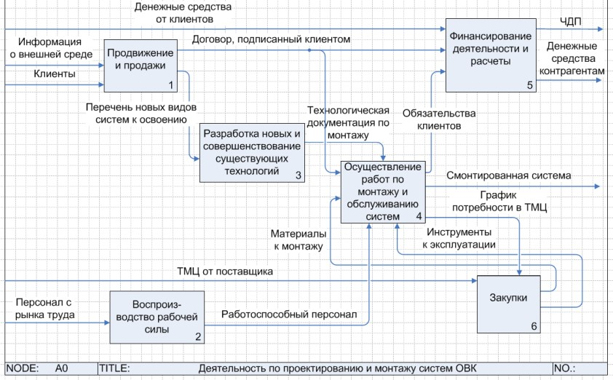

Рисунок 5.2 – Деятельность по проектированию и монтажу систем ОВК

Рекомендации к выполнению 1. Чтобы декомпозировать процесс Деятельность по проектированию и монтажу систем ОВК, выделите его блок на диаграмме и щелкните по кнопке на панели инструментов окна Visio. В окне диаграммы будет открыта новая страница. Парная кнопка на панели инструментов закрывает диаграмму декомпозиции и открывает диаграмму вышележащего процесса.
- Для добавления на диаграмму нового процесса IDEF0 используйте .
- Чтобы присоединить конец стрелки к процессу, выделите стрелку, захватите указателем значок на конце или начале стрелки и подвиньте его к соответствующей стороне процесса. Появление красной метки в точке соединения стрелки с процессом означает, что соединение успешно завершено. Для открытия окна свойств стрелки выделите нужную стрелку на диаграмме и выберите пункт контекстного меню Свойства объекта.
- Для разветвления стрелок присоедините к любой точке имеющейся стрелки начало другой стрелки.
- Сохраните диаграмму декомпозиции.

Шаг 3. Декомпозируйте процесс Продвижение и продажи в соответствии с рисунком 5.3.

Рекомендации к выполнению
- Добавьте междиаграммную ссылку (изображается кружком с надписью кода процесса). Для этого:
  - Выберите в Навигаторе процесс A4 Осуществление работ по монтажу и обслуживанию систем, на диаграмму которого необходимо направить стрелку, и перетащите его на текущую диаграмму.
▪
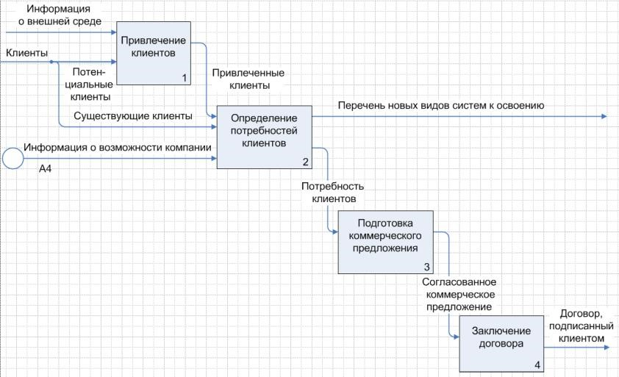

Рисунок
5
.3

–

Продвижение и продажи

  - Измените размер изображения междиаграммной ссылки, вытягивая её рамку по горизонтали или вертикали.

Междиаграммная ссылка позволяет описать переход стрелки (т.е. передачу данных или объектов) с одной диаграммы на другую.
К междиаграммной ссылке можно присоединить только одну входящую или выходящую стрелку.
В качестве междиаграммной ссылки нельзя использовать недекомпозируемые процессы (Действия, Решения), функции EPC, процессы-ссылки.
Междиаграммная ссылка – это парный элемент. Если на диаграмме процесса А1 создана ссылка на диаграмму процесса А2, то открыв диаграмму процесса А2, мы увидим автоматически созданную междиаграммную ссылку на диаграмму процесса А1. При удалении междиаграммной ссылки её обозначение удаляется с обеих диаграмм.

- Сохраните диаграмму.

Задание 2. Назначьте владельцев и исполнителей всех бизнес-процессов в соответствии с таблицей 5.1.

Таблица 5.1 – Владельцы и исполнители бизнес-процессов
Процесс | Владелец | Исполнитель
Деятельность по проектированию и монтажу систем ОВК | Директор | Энергомонтаж
Продвижение и продажи | Зам. директора по коммерции | Отделы, участвующие в продвижении и продажах:  Отдел продаж – Работа с клиентами  Отдел маркетинга – Привлечение клиентов
Разработка новых и совершенствование существующих видов технологий | Главный инженер | Технологический отдел
Осуществление работ по монтажу и обслуживанию систем | Зам. директора по производству | Команда проекта:  Монтажный участок 1 – Системы отопления  Монтажный участок 2– Системы вентиляции и кондиционирования  Проектный отдел – Разработка проектной документации
Закупки | Начальник отдела снабжения | Отдел снабжения
Воспроизводство рабочей силы | Зам. директора по персоналу | Отдел кадров
Финансирование деятельности | Зам. директора по экономике и финансам | Бухгалтерия
Привлечение клиентов | Начальник отдела маркетинга | Отдел маркетинга
Определение потребностей клиентов | Начальник отдела маркетинга | Отдел маркетинга
Подготовка коммерческого предложения | Начальник отдела продаж | Отдел продаж
Заключение договора | Начальник отдела продаж | Отдел продаж

Рекомендации к выполнению: 1. Назначьте процессу Деятельность по проектированию и монтажу систем ОВК исполнителя и владельца Директора. Для этого:
  - Откройте свойства процесса Деятельность по проектированию и монтажу систем ОВК и перетащите из Навигатора должность Директор на закладку Субъекты (должен появиться значок +).
  - Выберите тип связи выполняет.
  - Повторно перетащите должность Директор на закладку Субъекты и выберите тип связи – является владельцем (рисунок 5.4) и сохраните назначения.

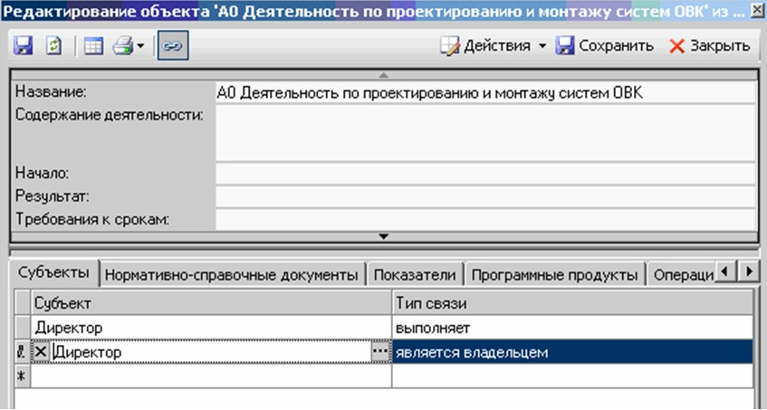

Рисунок
5
.
4

–

Директор

2. Аналогично назначьте остальных владельцев и исполнителей бизнес-процессов и сохраните все назначения.

Задание 3. Описать детальную логику выполнения 2-х разных бизнес-процессов в нотациях Процедура и EPC.

Шаг 1. Постройте диаграмму процесса Подготовка коммерческого предложения в нотации Процедура в соответствии с нижеприведенным алгоритмом

Алгоритм подготовки коммерческого предложения:
- Менеджер по продажам, ознакомившись с потребностями клиента, должен сформировать перечень проектных параметров и передать его Инженеру-проектировщику.
- Инженер-проектировщик, на основе полученного перечня проектных параметров, формирует оценку трудоемкости работ по проекту и передает ее Менеджеру по продажам для формирования коммерческого предложения.
- Менеджер по продажам, на основе полученной оценки трудоемкости работ, формирует проект коммерческого предложения и передает его на утверждение Зам.
директору по коммерции.
- Коммерческое предложение может быть либо утверждено, либо не утверждено:
  - Неутвержденное коммерческое предложение возвращается Менеджеру по продажам для доработки.
  - Утвержденное коммерческое предложение передается Менеджеру по продажам, который готовит коммерческое предложение к согласованию клиентом и передает его Клиенту.
- Клиент согласовывает коммерческое предложение. Несогласованное коммерческое предложение возвращается Менеджеру по продажам для доработки. А согласованное коммерческое предложение приводит к завершающему событию Коммерческое предложение согласовано.

Процедура используется только для недекомпозированных процессов нотации IDEF0.

Рекомендации к выполнению 1. Выберите в Навигаторе системы процесс Подготовка коммерческого предложения.
- С помощью пункта контекстного меню Преобразовать в выберите нотацию Процедура.
- Откройте диаграмму процесса.
- Добавьте на диаграмму исполнителей процедуры (дорожки). Для этого перенесите на диаграмму из раздела Субъекты следующих субъектов:
  - Зам. директора по коммерции. В открывшемся окне выберите вертикальную ориентацию диаграммы.
  - Менеджера по продажам.
  - Инженера-проектировщика.
  - Клиента. Клиент является внешним субъектом (по отношению к ООО «Энергомонтаж»). Для добавления в справочник Субъекты внешнего субъекта Клиент выполните следующее:
    - Выделите раздел Субъекты и с помощью пункта Добавить от текущего контекстного меню добавьте папку Внешние субъекты.
    - От созданной папки добавьте внешний субъект, именуемый Клиент.
- Измените на диаграмме размер областей для исполнителей процедуры надлежащим образом.
- Сохраните изменения.
- Добавьте на диаграмму с помощью кнопки стартовое событие и именуйте его Заявка от клиента получена. Увеличьте размер элемента Стартовое Событие на ширину всех дорожек.
- Присоедините к стартовому событию стрелку Потребность клиента, пришедшую с диаграммы верхнего уровня.
- Отобразите на диаграмме всю последовательность шагов 1-5 алгоритма (см. условие задания 1). При этом используйте:
- Кнопку для добавления на диаграмму блока Процесс.
- Кнопку для добавления на диаграмму блока Решение.
- Отобразите на диаграмме стрелку Поток объектов, именованную как Перечень проектных параметров и показывающую только передачу перечня проектных параметров процессу Формирование коммерческого предложения (а не запуск этого действия!). Для этого используйте тип стрелки .
- Отформатируйте диаграмму процедуры, если диаграмма выходит за пределы листа.
Для этого:
  - Выберите пункт Параметры страницы из меню Действия.
  - Выберите размещение на одном листе, а также установите границу по содержимому диаграммы.
- Сохраните все изменения.
Шаг 2. Постройте диаграмму процесса Заключение договора в нотации EPC в соответствии с рисунком 5.5.

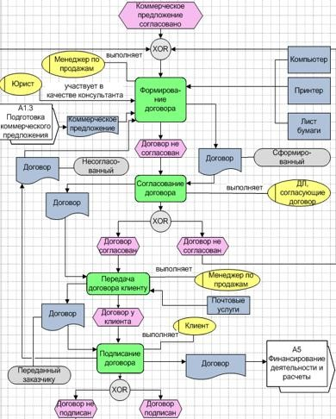
Рисунок 5.5 – Диаграмма процесса Заключение договора в нотации EPC

Рекомендации к выполнению:
- Выберите в Навигаторе системы процесс Заключение договора.
- С помощью пункта Преобразовать в контекстного меню данного процесса выберите нотацию EPC.
- Откройте диаграмму процесса.
- Добавьте на диаграмму с помощью кнопки на Палитре инструментов стартовое событие Коммерческое предложение согласовано.
- Отобразите на диаграмме тот факт, что событие Коммерческое предложение согласовано активизирует функцию Формирование договора. Для этого:
  - Добавьте на диаграмму с помощью кнопки на Палитре инструментов функцию Формирование договора.
  - Добавьте стрелку связи события с функцией. Для стрелки с помощью пункта Свойства объекта контекстного меню выберите тип связи Активизирует.
- Аналогично добавьте событие Договор не согласован и функцию Согласование договора и установите необходимые типы связей.
- Отобразите на диаграмме тот факт, что процесс Согласование договора может породить одно из двух событий: договор согласован или договор не согласован. Для этого:
Добавьте оператор Исключающее ИЛИ с помощью кнопки на Палитре инструментов и соедините его с двумя событиями: Договор согласован и Договор не согласован. Если договор не согласован, то управление передайте функции Формирование договора. А если договор согласован, то передайте управление функции Передача договора клиенту.
- Аналогично добавьте на диаграмму остальные события и функции (в соответствии с рисунком 5.5) и установите необходимые типы связей.

События и функции на диаграмме по ходу выполнения процесса должны чередоваться.
Обычно событие активизирует функцию, и в этом случае устанавливается тип связи Активизирует.
Функция порождает событие, и в этом случае устанавливается тип связи Порождает.

- Отобразите на диаграмме показ наименований всех типов связей с помощью нажатия кнопки и проверьте правильность ваших назначений. Отожмите кнопку.
- Сохраните все произведенные изменения на диаграмме.
- Задайте ресурсы, используемые при выполнении функции Формирование договора.
  - Результатом выполнения данной функции является Договор. Добавьте на диаграмму элемент Договор с помощью кнопки . Внесите в справочник новый тип бумажного документа – Договор и выберите это название для подписи элемента. Для стрелки укажите тип связи Создает на выходе.
  - Договор имеет статус Сформированный. Добавьте на диаграмму элемент Термин с помощью кнопки . Внесите в справочник термин Сформированный и выберите его для подписи. Установите обратную связь. Укажите тип связи Устанавливает статус.
  - Для выполнения функции Формирование договора используются Компьютер, Принтер и Лист бумаги. Добавьте на диаграмму данные элементы с помощью кнопки . Внесите их в справочник и выберите нужные названия для подписи. Добавьте стрелки связи указанных элементов с функцией (стрелки при рисовании должны сходиться в одну точку на функции). Для стрелки укажите тип связи Используется.
  - Формирование договора выполняет Менеджер по продажам. С помощью кнопки добавьте на диаграмму элемент Субъект. Выберите Менеджера по продажам из справочника. Для стрелки укажите тип связи Выполняет.
  - Юрист участвует в качестве консультанта. Добавьте юриста в справочник Субъекты. Затем добавьте на диаграмму элемент Субъект и выберите Юриста из справочника.
  - Для стрелки укажите тип связи Участвует в качестве консультанта.
  - Для отражения связи процесса нотации EPC с другим процессом (А1.3 Подготовка коммерческого предложения) используйте кнопку (объект Интерфейс процессов). Установите требуемый тип связи.
- Аналогично отобразите на диаграмме свойства остальных функций в соответствии с рисунком 5.5.
- Сохраните все изменения на диаграмме.
- Откройте справочник События, используя команду меню Справочники – События. Выполните отчет по любому событию.

Использованные источники и рекомендуемые материалы по тематике:
  - Business Studio и управление организацией [Электронный ресурс]. – Режим доступа : https://prabiz.by/business-studio/description/more.
  - Моделирование бизнес-процессов [Электронный ресурс]. – Режим доступа : https://www.businessstudio.ru/wiki/docs/current/doku.php/ru/csdesign/ bpmodeling/bpmodeling.
  - Нотации моделирования [Электронный ресурс]. – Режим доступа : https://prabiz.by/business-studio/functionality/notations.
  - Нотации моделирования бизнес-процессов [Электронный ресурс]. – Режим доступа : https://www.businessstudio.ru/products/business_studio/ notations/.
  - Создание модели деятельности организации [Электронный ресурс]. –
Режим доступа : https://www.businessstudio.ru/wiki/docs/current/doku.php/ ru/manual/creating_model/creating_model.

Мой Вариант задания для выполнения лабораторной работы

    - СОАО «КОММУНАРКА»

